QGIS – Introduktion

Beskrivelse
QGIS er et Desktop GIS på lige fod med MapInfo og ArcGIS, blot gratis at bruge (GIS - Geografisk Informations System). De fleste sagsbehandlere kan nøjes med at lave simple konfliktanalyser og kortbilag via SagsGIS. QGIS giver dog mulighed for bruger tilpasset visualisering og avanceret behandling af geografiske data. QGIS er fordelagtig at benytte i flere scenarier, som disse guides vil berøre på et senere tidspunkt. QGIS har en værktøjskasse som muliggør flere forskellige former for geografiske analyser. Analyse metoder som også vil blive berørt i senere guides.
Da QGIS ikke er et produkt specielt udviklet og opsat til Miljø- og Fødevareministeriet må man som bruger regne med at skulle importere en brugeropsætning til programmet inden der kan arbejdes heri. Disse brugeropsætninger giver brugeren en række af de samme temaer som findes i kortskabet i SagsGIS og i MapInfo’s ”MM Tema” vælger.
Vejledning
Hvad | Hvordan | Hvor
Hvordan får jeg adgang til QGIS | Du downloader selv (brug link).  Eller finder den i mappen:  Det anbefales at downloade version 2.8 da den er ” Long term release”, hvilket betyder at den har fået rettet mange fejl og børnesygdomme. | https://www.qgis.org/en/site/forusers/download.html  M:\GISdata\Qgis\QGIS2_8_install
Installering af QGIS | For at få programmet installeret skal du have ”midlertidige administrative rettigheder” til din PC.  1) Du kan enten få en kollega med administrative rettigheder til at logge sig på din PC og installere programmet eller  2) Oprette en opgave i Statens IT Serviceportal om at få midlertidig administrative rettigheder til egen PC: | 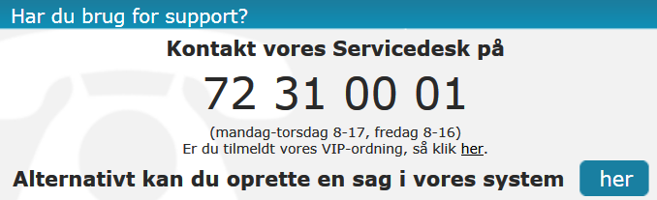  http://serviceportalen.statens-it.dk

Inspiration
Læs videre om funktionerne i QGIS i ”QGIS-2.8-UserGuide-en” som findes her: http://docs.qgis.org/2.8/en/docs/user_manual/
PDF: http://docs.qgis.org/2.8/pdf/en/QGIS-2.8-UserGuide-en.pdf

